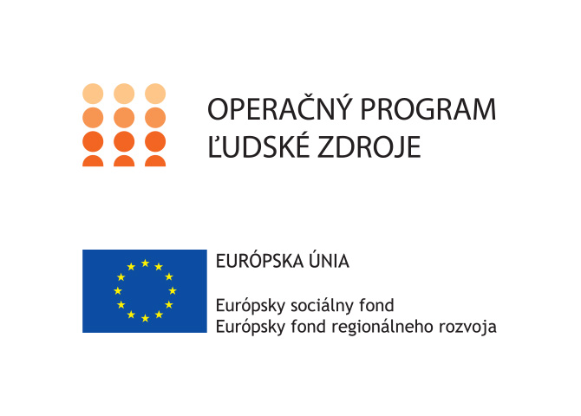
Základná škola Sama Cambela v Slovenskej Ľupči
realizuje projekt s názvom:
„Inkluzívny tím v ZŠ Sama Cambela“

Typ projektu: dopytovo-orientovaný
Trvanie projektu: 09.2018 – 08. 2021

Kód v ITMS2014+: NFP312010K859

Tento projekt sa realizuje vďaka podpore z Európskeho sociálneho fondu a Európskeho fondu regionálneho rozvoja v rámci Operačného programu Ľudské zdroje.

www.esf.gov.sk
www.minedu.gov.sk
